Для чего нужна артикуляционная гимнастика
Артикуляционная гимнастика- упражнение для тренировки органов артикуляции (губ, языка, нижней челюсти), необходимые для правильного звукопроизношения. Чтобы ребёнок научился произносить сложные звуки ([с], [з], [ш], [ж], [л], [р]), его губы и язык должны быть сильными и гибкими, долго удерживать необходимое положение, без труда совершать многократные переходы от одного движения к другому. Всему этому поможет научиться артикуляционная гимнастика.
Причины, по которым необходимо заниматься артикуляционной гимнастикой:
- Благодаря своевременным занятиям артикуляционной гимнастикой и упражнениями по развитию речевого слуха некоторые дети сами могут научиться говорить чисто и правильно, без помощи специалиста.
- Дети со сложными нарушениями звукопроизношения смогут быстрее преодолеть свои речевые дефекты, когда с ними начнёт заниматься логопед: их мышцы будут уже подготовлены.
- Артикуляционная гимнастика очень полезна также детям с правильным, но вялым звукопроизношением, про которых говорят, что у них «каша во рту».
Надо помнить, что чёткое произношение звуков является основой при обучении письму на начальном этапе.
- Занятия артикуляционной гимнастикой позволяет всем - и детям и взрослым научится говорить правильно, чётко и красиво.
Как правильно заниматься артикуляционной гимнастикой?
Сначала познакомьте ребёнка с основными положениями губ и языка с помощью весёлых историй о язычке. На этом этапе ребёнок должен повторять упражнения 2-3 раза. Затем повторяйте с ним все упражнения, используя любые пособия по артикуляционной гимнастики. Гимнастика проводится перед зеркалом для зрительного контроля.
Не забывайте выполнять задания, на развитие голоса, дыхания и речевого слуха. Это очень важно для правильного звукопроизношения. 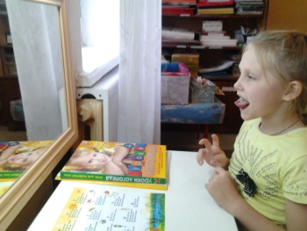 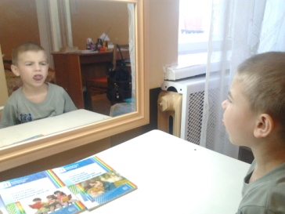
Рекомендации к проведению упражнений:
- Сначала упражнения надо выполнять медленно, перед зеркалом, так как ребёнку необходим зрительный контроль. После того как ребенок немного освоился, зеркало можно убрать. Полезно задавать ребёнку наводящие вопросы . Например: что делают губы? Что делает язычок? Где он находится( вверху или внизу)?
- Затем темп упражнений можно увеличить и выполнять их под счёт. Но при этом следите за тем, чтобы упражнения выполнялись точно и правильно, иначе занятия не имеют смысла.
- Лучше заниматься 2 раза в день (утром и вечером) в течение 5-7 минут, в зависимости от возраста и усидчивости ребёнка.
- Занимаясь с детьми 3-4 летнего возраста, следите, чтобы они усвоили основные движения.
- К детям 4-5 лет требования повышаются: движения должны быть более чёткими и плавными, без подёргиваний.
- В 6-7 – летнем возрасте дети выполняют упражнения в быстром темпе и умеют удерживать положение языка некоторое время без изменений.
Правильное произношение звуков наряду с богатым словарным запасом и грамматически верной, хорошо развитой, связной речью является одним из основных показателей готовности ребёнка к школьному обучению.
Желаю успехов!
Учитель-логопед Шуралёва М.В.
МДОУ№7 «Детский сад №7 города Судогда»

